# Aufgabe

Für die Entwicklung eines Kartenspieles sollen Sie den Part des Mischens in einem C# Konsolenprogramm umsetzen. Ihre Umsetzung wird später als dll in das Gesamtprojekt eingefügt. Aus diesem Grund wurden folgende Konventionen vereinbart, die Sie bei der Umsetzung berücksichtigen müssen.

Nachdem Sie den fertig gemischten Stapel ausgegeben haben (siehe Abb. 1), soll der Benutzer die Option haben, den Stapel erneut zu mischen. Dafür geben Sie am Ende der Ausgabe die Frage „Stapel neu mischen?“ (siehe Abb. II) aus. Solange diese Frage mit „y“ beantwortet wird, wird die Konsole geleert und der Stapel erneut gemischt. Wird irgendeine andere Taste gedrückt, beendet das Programm.

**Die Signaturen der Funktionen / Methoden lauten**:



**Beispielausgabe**:

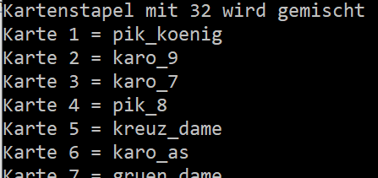

Abbildung



Abbildung